COMMENT UTILISER PYTHON POUR CALCULER DES VOLUMES ?

1. Observer le programme Python suivant :

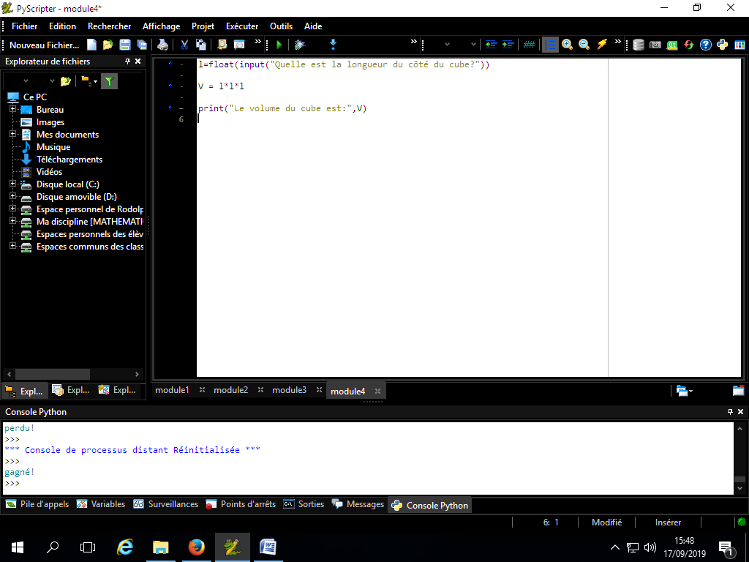

Ligne 1

Ligne 2

Ligne 3

1. Décrire ce que font chacune des lignes du programme :

Ligne 1 : ……………………………………………………………………………………………………………………………………………….

Ligne 2 : ……………………………………………………………………………………………………………………………………………….

Ligne 3 : ……………………………………………………………………………………………………………………………………………….

1. Que fait ce programme ?
2. On souhaite écrire un programme de calcul permettant de calculer le volume d’un pavé droit.
   1. Ecrire les différentes étapes du programme.

Etape 1 : …………………………………………………………………………………………………………………………………………..

Etape 2 : …………………………………………………………………………………………………………………………………………..

Etape 3 : …………………………………………………………………………………………………………………………………………..

* 1. Ecrire en langage Python le programme précédent.

1. 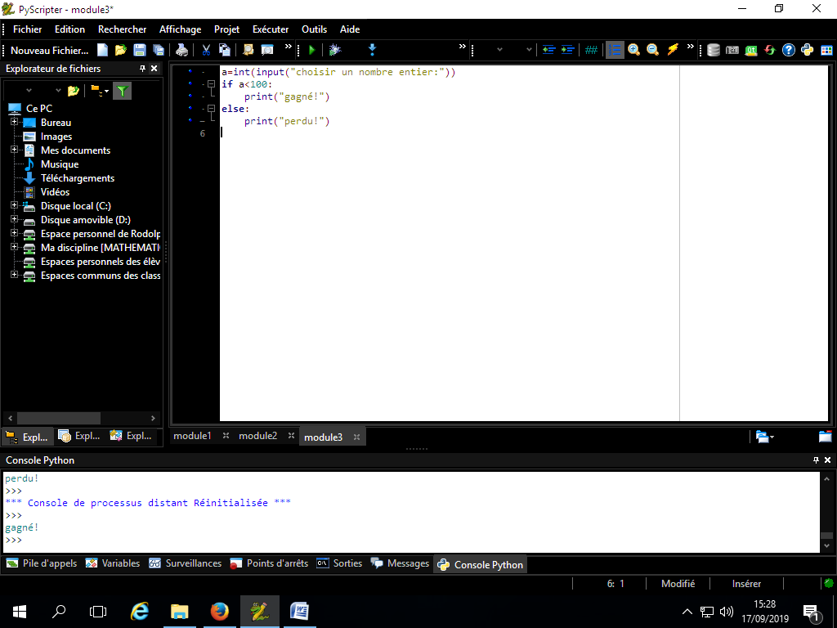Observer le programme suivant :
   1. Que fait ce programme ?
   2. Quel est le rôle de l’instruction « if ….. else » ?
   3. Ecrire un programme de votre choix utilisant cette instruction.



**Appeler le professeur et expliquer ce que fait votre programme.**

1. On écrit un programme dont le but est :

* demander à l’utilisateur le nom du solide à étudier parmi 2 possibles
* calculer le volume du solide choisi

Voici le programme écrit en langage Python :

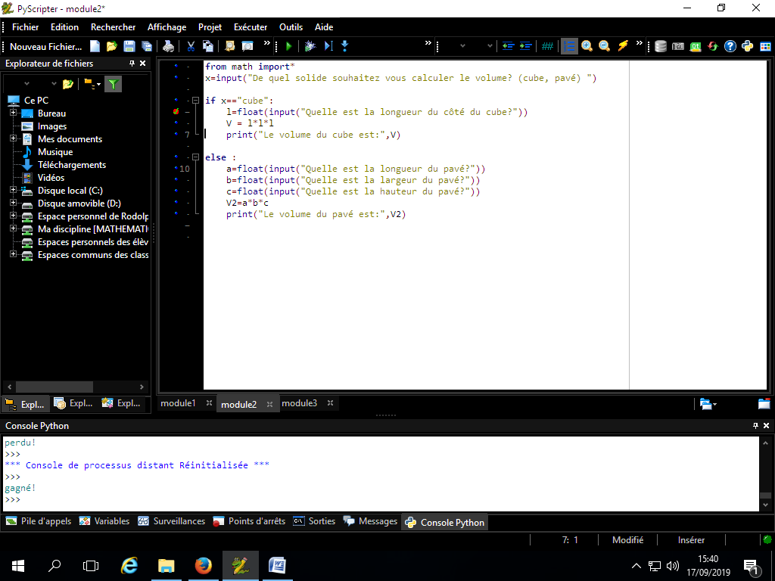

Placer l’instruction «  if …. else » dans ce programme.